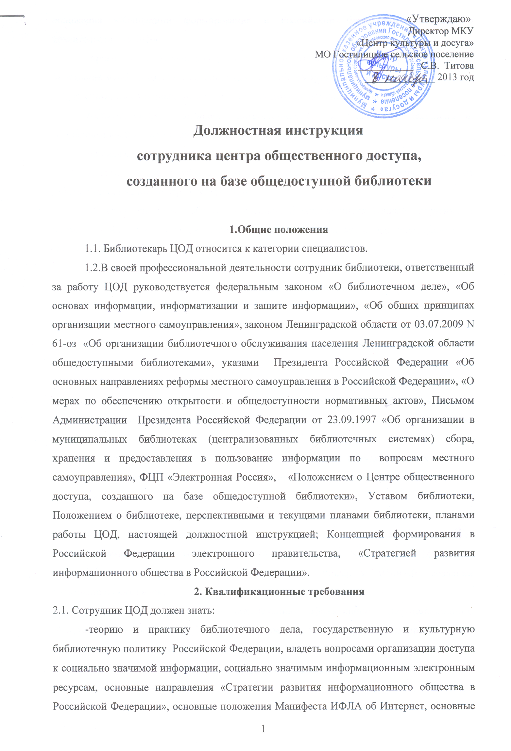
положения «Концепции формирования в Российской Федерации электронного правительства до 2010».
-проявлять профессиональную компетентность, иметь широкий кругозор в плане понимания необходимости выравнивания условий доступа жителям своей территории к информации, современным информационно-коммуникационным технологиям;
-быть готовым к активной профессиональной и социальной деятельности, обеспечивающей интересы развития данного направления работы
-непрерывно повышать свой профессиональный уровень
-владеть навыками работы на ПК, в электронной почте, знать передовой опыт работы отечественных и зарубежных ЦОД;
-обладать навыками работы с социально незащищенными слоями населения, а также контингентом пользователей, не имеющих начальных навыков работы с современными ИКТ.
-обладать информацией и уметь работать с порталами Государственных услуг.
3. Должностные обязанности
- Планирует и осуществляет управление деятельностью ЦОД на основании Положении о ЦОД и настоящей Должностной инструкции.
- Организует обслуживание пользователей ЦОД на основе традиционных и информационных библиотечных технологий.
3.3. Осуществляет учет пользователей, посещений, количество выполненных справок в соответствии с ГОСТ 7.20-2000. Регистрацию пользователей осуществляет в читательском формуляре, отмеченном специальным индикатором. Ведет тетрадь учета справок.
3.4. Содействует пользователям в работе с порталами Государственных услуг, в регистрации в «Личном кабинете», в получении информации о статусе выполнения заявки на портале Государственных услуг.
3.5. Оказывает помощь пользователям при регистрации и получении адреса электронной почты, отправке электронной почты, работе с офисными программами, форматировании текста документа с помощью программ MS Word и MS Excel; архивировании документов с помощью программ WinZip и WinRAR; создании пользовательских папок.
- Организует работу по обеспечению эффективного информационного обслуживания пользователей ЦОД на базе имеющегося аппаратного и программного обеспечения, предоставляет возможности использования систем телекоммуникаций;
- Обеспечивает консультационную поддержку непосредственно в центре общественного доступа, ориентированную на различный уровень владения пользователями компьютерными, информационными и телекоммуникационными технологиями;
- По желанию пользователей обеспечивает прием-передачу писем и других документов по электронной почте;
- Отвечает за внедрение и использование передовых информационных технологий в работе ЦОД;
- Организует проведение в помещении занятий, методических мероприятий, семинаров и совещаний в соответствии с планами работы ЦОД;
- Изучает информационные потребности пользователей, формирует обратную связь для внесения корректив в отбор информационных ресурсов и систему обслуживания;
- Организует формирование и хранение фонда неопубликованных документов по вопросам местного самоуправления муниципального образования; обеспечивает население актуальной информацией по вопросам жизнедеятельности административно-территориального образования.
3.13. Осуществляет справочно-информационное обслуживание пользователей,
формирует тематические подборки документов по социально значимой информации;
- Создает и поддерживает в актуальном состоянии информационный стенда для посетителей, располагая его в удобном для обозрения месте, и размещая на нем в обязательном порядке следующую информацию: Правила пользования ЦОД, список услуг, предоставляемых ЦОД, график работы ЦОД.
- Привлекает к совместной деятельности партнеров в целях расширения информационного наполнения и услуг Центра;
3.16. Выносит на рассмотрение предложения, направленные на улучшение и
оптимизацию организации и качества работы;
3.17.Отвечает за соблюдение санитарно-гигиенических требований, правил и норм охраны труда и техники безопасности работниками ЦОД
4. Права сотрудника
4.1. Сотрудник ЦОД имеет право:
- Осуществлять представительство по вопросам ЦОД в различных организациях в соответствии с кругом своих обязанностей и в интересах развития ЦОД;
- Готовить и выносить на обсуждение руководства библиотеки либо учредителя вопросы по своему направлению работы;
- Получать информацию и взаимодействовать с представителями местного самоуправления, ведомствами, общественными организациями по вопросам расширения информационных возможностей ЦОД;

4.1.4.Запрашивать информацию у органов местного самоуправления для организации сбора неопубликованных документов по вопросам местного самоуправления;
4.1.5.Взаимодействовать с профессиональным сообществом, формируя единую информационную среду;
4.1.6. Повышать свой профессиональный уровень, участвуя в семинарах, организуемых центральной/межпоселенческой библиотекой, ЛОГУК «Ленинградская областная универсальная научная библиотека».
5. Ответственность 5.1. Сотрудник ЦОД несет ответственность за:
5.1.1 .Своевременное выполнение планов работы ЦОД
5.1.2. Обеспечение реализации прав пользователей ЦОД, установленных
Правилами пользования ЦОД
- Предоставление бесплатного доступа к социально значимым ресурсам, обеспечение качества и культуры обслуживания пользователей ЦОД
- Соблюдение санитарно-гигиенических требований, правил и норм охраны труда, техники безопасности.
5.1.5.Обеспечение бесперебойного функционирования компьютерной техники.
- Ведение регистрации и учета пользователей, посещений, запросов на основании ГОСТ 7.20-2000.
- Своевременное предоставление отчетности о работе ЦОД, в органы местного самоуправления, в ЛОГУК «Ленинградская областная универсальная научная библиотека» и достоверность, представленных сведений.
- Организацию труда, соблюдение производственной и трудовой дисциплины, правил по охране труда, техники безопасности и противопожарной защите, выполнение данной должностной инструкции.

С настоящей инструкцией ознакомлен(а) _______________________________

